CLASE 3
LOS CENTROS DE SALUD

Organización de las actividades en la Atención Primaria, el Centro de Salud, un ejemplo concreto. *

Existen diversas posibilidades organizativas para la prestación de servicios en atención primaria. El centro de salud integral es la más adecuada para el ambiente.
El Centro de salud integral es la opción que se adapta mejor conceptualmente al desarrollo de todas las funciones básicas de los servicios de atención primaria. Sin embargo no debemos olvidar que se han estructurado modelos diferentes, por ejemplo en países no desarrollados, los centros de salud tienen funciones esencialmente preventivas, en los que se priorizan programas de vacunación, higiene y alimentación. En cambio, en los países desarrollados la organización se ha decantado principalmente hacia actividades curativas. En definitiva, el reto actual consiste en conseguir la puesta en funcionamiento de centros de salud integrales, capaces de dar una respuesta coherente a las necesidades del servicio de salud y desarrollar el conjunto de funciones y tareas propias de una moderna atención primaria.
El centro de salud integral es la estructura funcional y física en la que se desarrollan las actividades propias de la APS, en los terrenos de prevención, promoción, asistencia curativa y rehabilitación y reinserción social, así como en el de la participación comunitaria.
Las actividades en los terrenos de promoción y prevención, tienen características distintas, en razón de cual sea el problema, su extensión y el ámbito geográfico que se considere. Es imprescindible la existencia de una amplia y constante colaboración institucional entre los distintos sectores del sistema sanitario, y con otros sectores ajenos a éste para analizar y solucionar el tema ( saneamiento del agua, salud laboral, etc.)
Las funciones y actividades asistenciales, curativas y de rehabilitación y de reinserción social, forman el núcleo básico sobre las que se asientan las restantes del centro de salud y han de estar fundamentadas en actuaciones programadas y protocolizadas que impliquen la colaboración constante de los distintos individuos que componen los equipos de atención primaria y sus servicios de apoyo.
Imbricadas en todas las funciones y actividades de la APS, las de educación para la salud, deber dirigirse de forma principal a potenciar la autoresponsabilización de las personas y de la comunidad en el cuidado de la propia salud y no la mera transmisión de conocimientos e información sobre las características de las enfermedades.
EL centro de salud es el ámbito institucional desde el que debe promoverse la participación comunitaria en las tareas del sistema sanitario, para lo cual es preciso potenciar todas las actividades dirigidas a este objetivo esencial. En este sentido, debemos recordar que las fórmulas de participación, no deben limitarse a seguir patrones teóricos preestablecidos, sino que han de adaptarse a las posibilidades y características concretas de la comunidad y sus instituciones.
El centro de salud debe como institución, asumir la gestión de los recursos sanitarios correspondientes al ámbito de actuación en el que opere, así como la integración operativa y coordinación funcional con los otros sectores del sistema. Aunque, lógicamente, el centro de salud ha de responder a las líneas de planificación y de programación diseñadas para el conjunto del área en el que está incluido, no por ello ha de dejar de tener un grado importante de autonomía en la gestión de sus recursos, que le permita dar una respuesta flexible y eficiente a las necesidades concretas de la comunidad a la que presta atención y de sus profesionales.

Instituciones de Salud - El Centro de Salud**

Por lo menos desde la década del 50 diversos trabajos de investigación en servicios de salud habían advertido que un gran porcentaje de las actividades de prevención primaria (promoción y protección, prevención), secundaria (diagnóstico y tratamiento) y terciaria (rehabilitación) se podían resolver más eficazmente fuera de los grandes hospitales, más cerca de la población, con mejor impacto y resultado en términos de salud, y a mucho menor costo.
Bajo esta conceptualización se comenzaron a crear Centros de Salud, definidos como la estructura funcional y física en la que se desarrollan todas las actividades propias de la atención primaria en los terrenos de la promoción, prevención, asistencia curativa y de rehabilitación y reinserción social, así como en la de la participación comunitaria. Estas instituciones justifican su existencia en que los sistemas sanitarios y la práctica de la medicina han tenido casi como único objetivo la enfermedad, y han dirigido sus esfuerzos hacia el perfeccionamiento técnico de los medio diagnósticos y el tratamiento de patologías establecidas, prestando poca o nula atención a la prevención de éstas, a la promoción o conservación de la salud y al diagnóstico oportuno en el período prepatogénico o precoz.
El Centro de Salud como institución, desempeña un papel importante en la coordinación intersectorial y en la detección de casos y problemas, y ha de recibir y transmitir las informaciones generadas en la actuación sobre los mismos.
Las funciones de promoción y prevención que hacen referencia a actuaciones sanitarias, programas sobre individuos o grupos de población específicos o de riesgo deben ser asumidas y desarrolladas primordialmente por el Centro de Salud, integrándolas con las de carácter asistencial.
Las funciones y actividades asistenciales curativas y de rehabilitación y reinserción social forman el núcleo básico sobre el que se asientan e integran las restantes funciones del Centro de Salud como institución, y han de estar fundamentadas en actuaciones programadas y protocolizadas que impliquen la colaboración constante de los distintos individuos que componen los Equipos Interdisciplinarios y los servicios de apoyo. Su desarrollo ha de tener lugar en los ámbitos de atención de las consultas del Centro, así como en el domicilio, con posibilidades de comunicación para la derivación de urgencias.
La programación asistencial ha de responder a las necesidades y demandas concretas de la población atendida, y esta respuesta no ha de ser pasiva si no que, por el contrario, ha de implicar la búsqueda activa de los problemas de salud bajo una perspectiva multidisciplinaria que integre los aspectos biológicos con los psicológicos y sociales. Las diversas posibilidades actuales de cobertura se sintetizan en la siguiente figura:

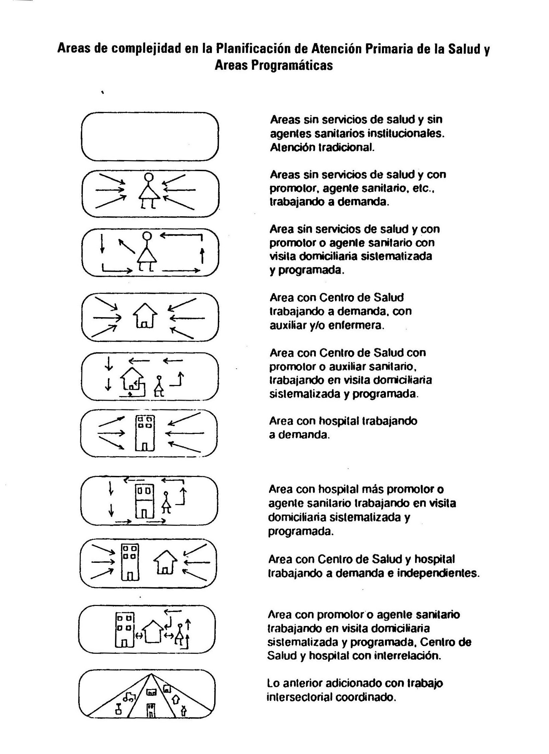

Implicados en todas las funciones y actividades descriptas previamente, las de educación para la salud han de estar dirigidas de forma principal no a la mera transmisión de conocimientos e informaciones sobre las características de las enfermedades, sino a potenciar la autorresponsabilidad de las personas y comunidades en el cuidado de su propia salud.
Aunque todas las actuaciones desarrolladas por el Centro de Salud han de tener una vertiente educativa, en las asistenciales es cuando se establece un contacto personal y de confianza entre el profesional sanitario y el paciente para tratar un problema concreto, donde las posibilidades de intervención positiva y eficaz en este terreno son mayores.
El Centro de Salud es el ámbito institucional en el que ha de producirse la participación comunitaria de base en las tareas del sistema sanitario, y por ello han de ser adecuadamente promovidas y potenciadas todas las actividades dirigidas a este objetivo esencial, sin el que no es posible realizar una verdadera Atención de la Salud ni conseguir la máxima adaptación del Centro a las necesidades concretas de la población atendida y su consideración como una estructura propia de la comunidad.
Las funciones y actividades de Docencia e Investigación han de desarrollarse en el Centro de Salud de acuerdo a programas preestablecidos que contemplen aspectos de formación continua y de grado y posgrado, así como otros de investigación clínica y epidemiológica relacionados también, al igual que todos los anteriores, con las necesidades y características concretas de la situación de salud de la comunidad atendida.
Para la puesta en marcha de las actividades docentes en general particularmente de las dirigidas a pregraduados es necesaria la existencia de mecanismos de coordinación funcional con las facultades correspondientes.
La gestión de los recursos sanitarios correspondientes al ámbito de actuación del Centro de Salud y la coordinación funcional con los otros niveles de la red sanitaria son funciones que ha de asumir aquél como institución con recursos propios y que actúa como puerta de entrada del sistema. Evidentemente, el Centro ha de responder a las líneas de programación diseñadas para el conjunto del área en que está incluido, pero no por ello ha de dejar de tener un grado importante de autonomía en la gestión de sus recursos, que le permita dar una respuesta flexible y eficiente a las necesidades concretas de la comunidad a la que atiende. En el terreno de la coordinación funcional, el Centro de Salud es el eje alrededor del que han de canalizarse los flujos de demanda de servicios hacia otras partes del sistema, así como la conexión de los distintos programas diseñados para el conjunto del área sanitaria a la que pertenece a través de su presencia activa en los ámbitos de decisión de la misma.
El esquema de la página siguiente expone las áreas sustantivas de trabajo en los Centros de Salud;

La distribución de tareas entre el Hospital y el Centro de Salud debería basarse en:

- Lo que no se hace o no puede hacerse en el hogar o en el Centro de Salud deberá hacerse en el Hospital y viceversa; no debe haber lagunas en el sistema.
- Habrá que evitar a superposición y la competencia a fin de prevenir gastos innecesarios que le restarían eficiencia al centro de salud y al hospital.
- El centro de salud (o donde trabaje el médico de referencia y su equipo interdisciplinario) es el lugar donde deberá efectuarse el primer diagnóstico y donde se tiene la obligación de prestar asistencia completa, integrada y continua. El hospital es el lugar donde se llevan a cabo actividades que por alguna razón no pueden o no deben descentralizarse más.
- En todos los aspectos de la atención de salud también intervienen factores psicológicos y cuestiones derivadas de las relaciones humanas. Por lo general, cuanto más prominentes sean estos elementos, más adecuados será el centro de salud y el equipo interdisciplinario como lugar de atención.

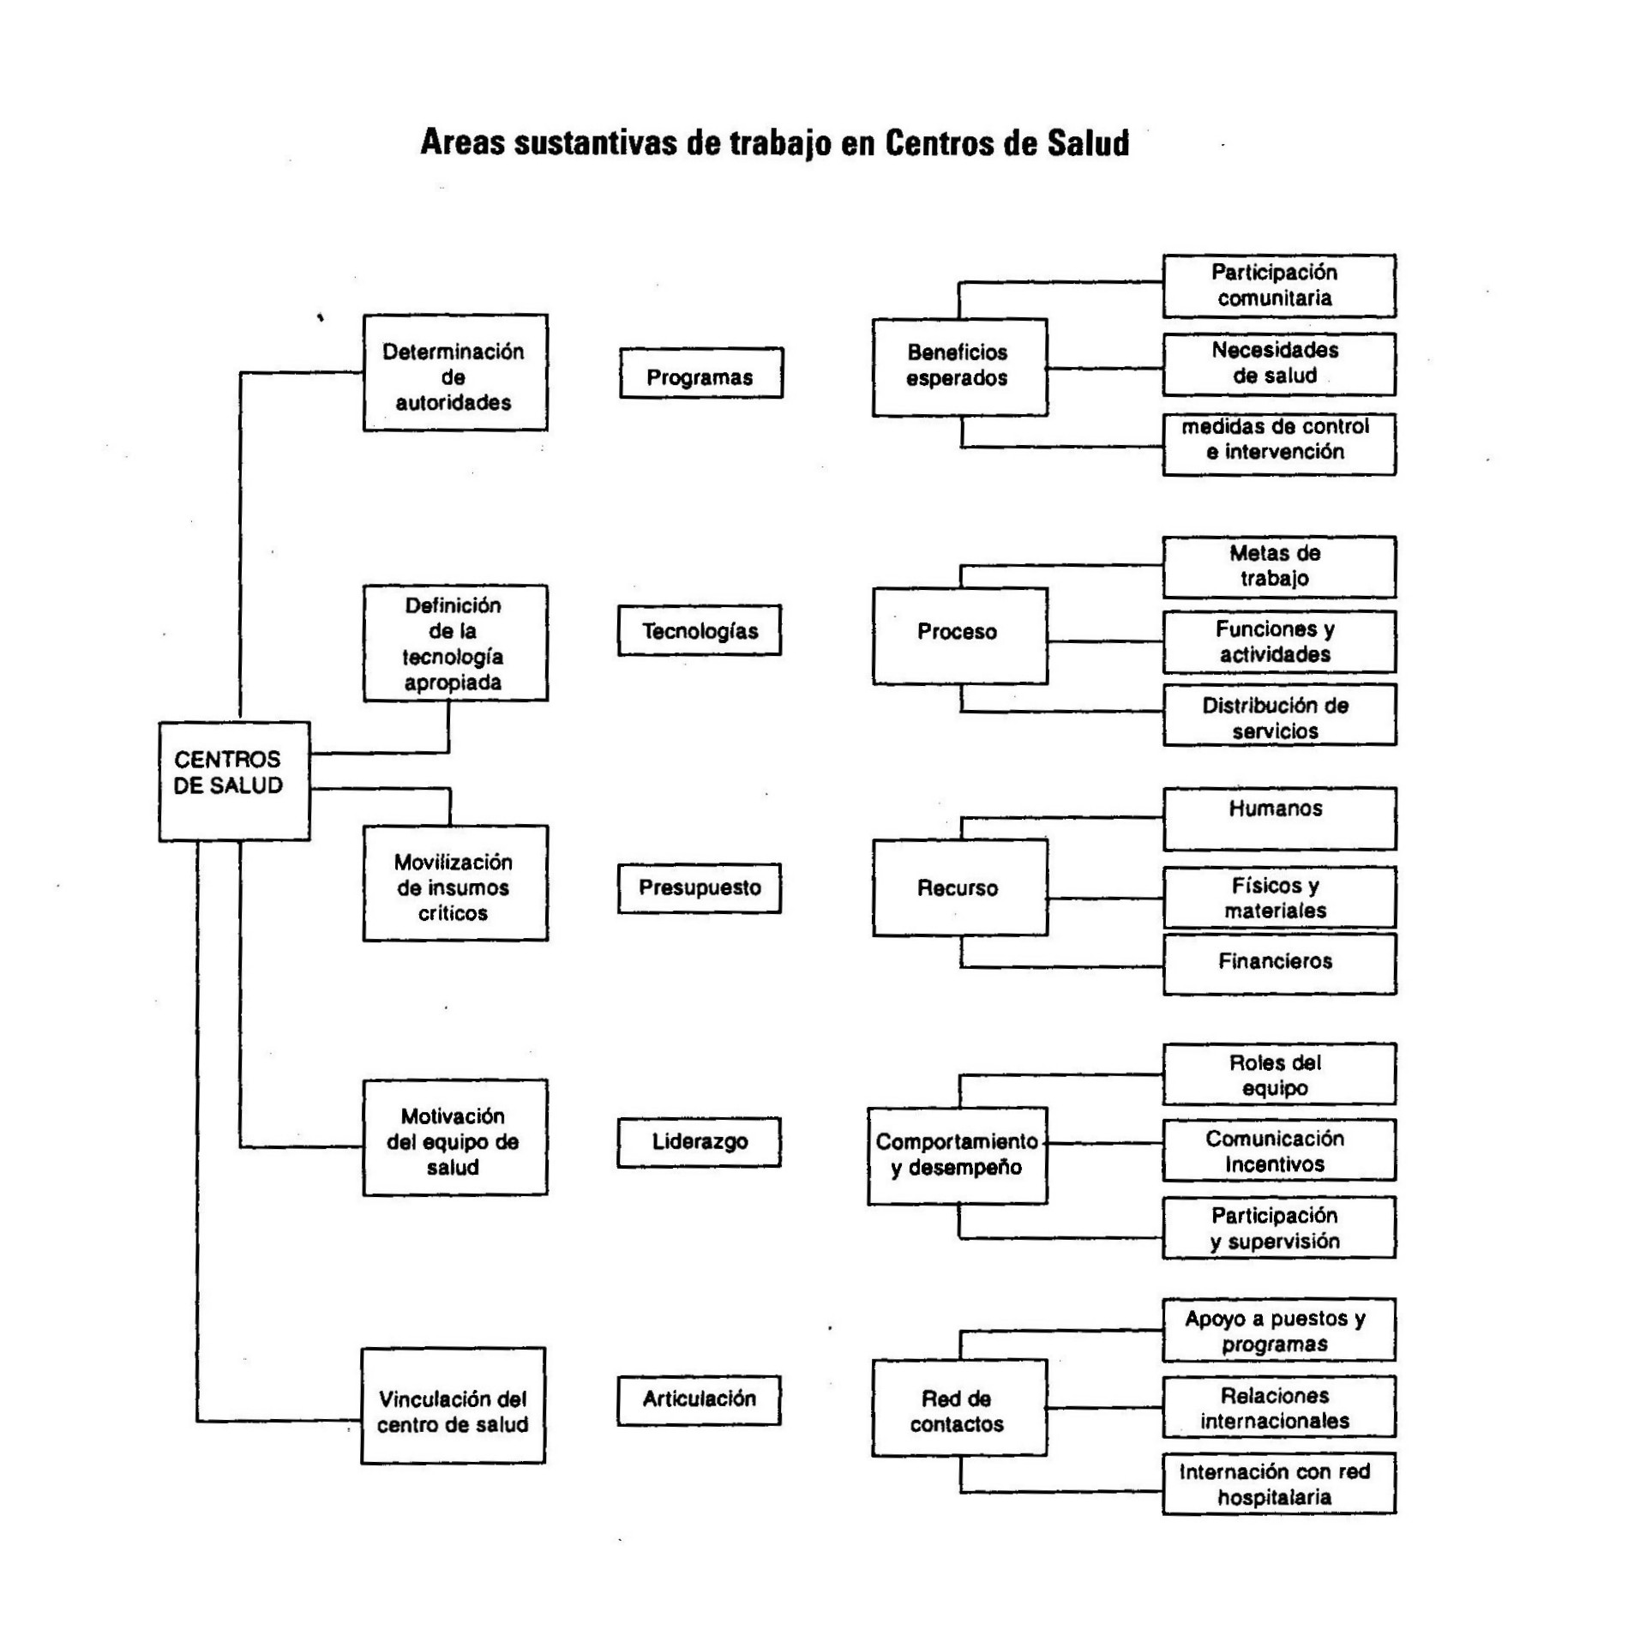

El Equipo Interdisciplinario de Salud

En el primer nivel de atención, y para lograr esa integralidad e integridad en la atención, se conforma un equipo de profesionales, cuya célula básica estaría conformada por un médico general o de familia (o en su caso un clínico, pediatra y tocoginecólogo), una enfermera, una asistente social, a quienes se suma según el área considerada un agente sanitario. Este equipo debe ser capaz de lograr una respuesta metadisciplinaria, es decir mayor y mejor que la de la propia incumbencia por separado.
El rol del médico en este equipo supone contar con las siguientes habilidades y destrezas:

- Practicar una medicina integrada e integral y continua, teniendo en cuenta los factores culturales, sociales, psicológicos y económicos que influyen en la salud y en la enfermedad.
- Incorporar un marco de referencia epidemiológico o poblacional, con actividades específicas de vigilancia epidemiológica, incluyendo el aspecto ambiental y laboral.
- Asegurar la referencia -contra/referencia a niveles superiores de complejidad
- Tener población definida bajo su responsabilidad
- Posee capacitación específica en atención primaria de salud
- Trabajar y/o liderar un equipo básico interdisciplinario de salud, incluidos los agentes sanitarios
- Atender a los pacientes en los contextos familiar y comunitario
- Incorporar el marco de referencia de la medicina basada en la evidencia y la evaluación de tecnologías en salud
- Prestar atención de salud, ya sea directamente o a través de otros miembros del Equipo, según las necesidades del paciente y los recursos de la comunidad.
- Estar preparados para revenir la enfermedad y potenciar al máximo la salud; su enfoque, más amplio, es fundamental para lograr una atención primaria eficiente
- Poner empeño en desarrollar las técnicas de trabajo en equipo, liderazgo y solución de problemas, así como la capacidad para establecer buenas relaciones con los pacientes con miras a crear un clima de confianza estable entre el individuo y la colectividad y a establecer lazos de colaboración para la salud
- Poseer formación en ciencias del comportamiento, gestión y economía sanitaria, epidemiología y salud pública.
- Tener como objetivo un tratamiento holístico de los pacientes, teniendo en cuenta factores físicos, mentales y sociales.
- Estar preparado para tomar decisiones no sólo sanitarias sino también económicas y sociales en relación con la atención de la salud.
- Tener capacitación en las técnicas de tratamiento y cuidado, pero también en promoción de la salud y prevención de enfermedades, problemas y eventos de salud, y desarrollo de la comunidad hacia la promoción de modos de vida saludables.

En este contexto, el médico General/de Familia es un profesional especializado en brindar cuidado esencial o primordial de la salud de óptima calidad científica y humana a personas y familias en todas las etapas del ciclo vital individual y familiar, quienes lo consideran un consejero médico de confianza. Por lo tanto, asume la responsabilidad por el cuidado continuo, integral, personalizado, accesible y comprometido de todos los problemas de salud y enfermedad que los afectan, resolviendo los mismos mediante sus propios servicios o en base a la consulta oportuna a otros especialistas del equipo interdisciplinario de salud, con quienes trabaja en la solución de los problemas de salud de su comunidad, coordinando el proceso de atención de las personas a través de los distintos niveles del sistema de salud.
Tanto la medicina general como de familia conforman especialidades en amplitud que construyen un cuerpo de conocimientos derivados de otras disciplinas como la Medicina Interna, Pediatría, Obstetricia y Ginecología, Cirugía y Psiquiatría, y establece una unidad cohesiva coordinando las ciencias del comportamiento con las ciencias tradicionales clínicas y biológicas. El cuerpo o núcleo de conocimiento, acompañado por la disciplina de la práctica familiar, prepara al médico de familia/general para un rol único en el manejo del paciente; la solución de problemas, la orientación y consejería, y el contar con un médico personal que coordina la prestación de ese cuidado total de la salud (Academia Americana de Médicos de Familia). Así:

- Sirve como médico de primer contacto con el paciente y provee una entrada al sistema de cuidado de la salud
- Evalúa las necesidades de salud total del paciente, proporciona un cuidado médico personal dentro de la esfera de su propia competencia y refiere al paciente, cuando está indicado, hacia las fuentes apropiadas de cuidado, mientras preserva la continuidad del mismo.
- Asume responsabilidad por el cuidado de la salud total del paciente dentro del contexto de su ambiente, incluyendo la familia, la comunidad o la unidad social correspondiente.
- Posee un cuerpo básico de conocimientos en todas las áreas de medicina - según las normas pertinentes de certificación y recertificación - y se mantiene actualizado a través de la educación continua. Tiene aptitudes y actitudes en técnicas básicas pero reconoce, sin prejuicio, cuándo una atención más especializada es requerida.
- Planifica el cuidado de salud de toda la familia, guía hacia la rehabilitación y practica la medicina preventiva con una actitud hacia la rehabilitación. Él es orientador para las familias. Sobre una base de continuidad y de una manera personal, planea y provee un manejo integral de la salud y la enfermedad para todos los miembros de la familia, sin importar edad o sexo.
- Debe estar entrenado para brindar cuidado de salud integral, continuo para todos y cada uno de los miembros de la familia usando los recursos disponibles y los servicios de consultoría para un cuidado de salud ejemplar.

Referencias Bibliografiacas

* Atención Primaria Equilibrio ente necesidades de salud servicios y tecnología, Bárbara Starfield, Edit. Mansson 2001.
** Salud Pública, Marco conceptual en instrumentos operativos, Jorge Daniel Lemus, CIDES 2001.

